No. | DESCRIPCIÓN | CANTIDAD
1 | COBIJAS TRICOLOR: Cobija rectangular compuesta por dos secciones iguales de tonalidad gris, en medio de las cuales debe ir en forma longitudinal por ambas caras (Doble Faz) el tricolor nacional. EL elemento debe ser tejido en una sola pieza. Lo anterior de acuerdo a la ficha técnica NTMD-0076-A4. (VER ANEXO)  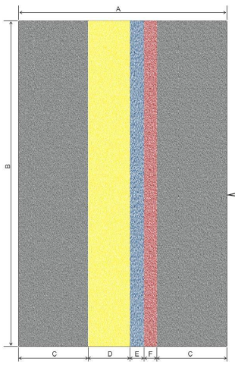 | 100
2 | PONCHO: Debe estar conformado por una sección rectangular en una sola pieza de tela, sin empates, dobladillada en sus extremos, un sistema de ajustes en la cara delantera interna y una capota en la parte central. Lo anterior de acuerdo a la ficha técnica NTMD-0119-A4. (VER ANEXO)  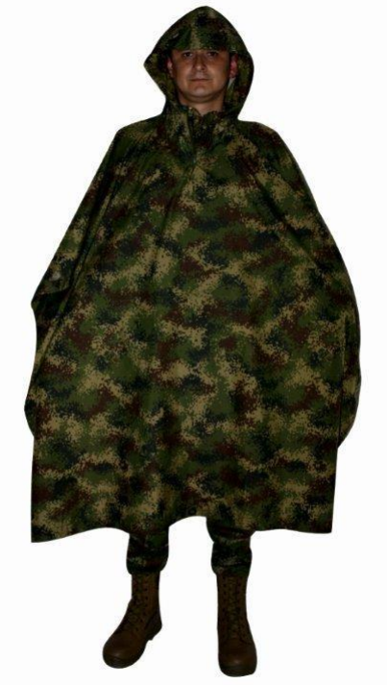 | 80
3 | - DUCHA ELECTRICA:  - Alimentación: Eléctrica  - Tipo de encendido: Eléctrico  - Voltaje: 110V.  - Material de electrodoméstico: Polipropileno.  - Color: Blanco.  Cantidad de niveles de temperatura: 3.  Debe incluir Instalación por parte de un Ingeniero Eléctrico.  Debe acreditar título profesional (Diploma). Tarjeta profesional vigente en los casos requeridos por la ley, Carta de compromiso de libre diseño manifestando disponibilidad para la ejecución del 100% de las actividades a cargo para el cumplimiento del objeto del contrato.  Experiencia certificada de mínimo Un (01) año en actividades similares a la coordinación y/o instalación y/o puesta en marcha de sistemas eléctricos. Se cuenta la experiencia a partir de la fecha de expedición de la tarjeta profesional.  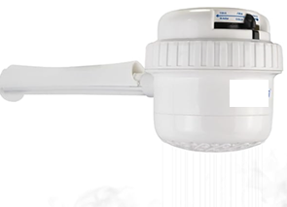 | 4
4 | CORTINA DE BAÑO:  Color: Oscuro  Largo x Ancho: 200 x 180.  Tipo de colgado: Argolla / Gancho.  Material de la tela: Poliester o similares.  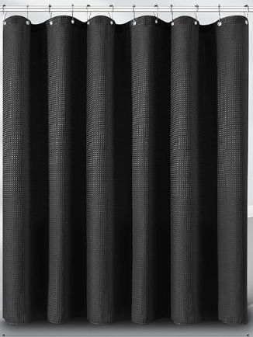 | 8
5 | CORTINA PARA INTERIOR:  Largo x Ancho: 150 x 170  Material: Tela  Tipo de colgado: Argolla / Gancho  Color: Blanco  Debe Incluir Tubo ranurado de 25 milímetros y set de soportes de pared.  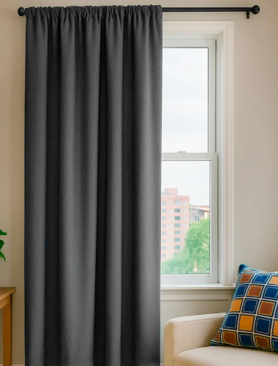 | 7
6 | CORTINA PARA INTERIOR:  Largo x Ancho: 150 x 200  Material: Tela  Tipo de colgado: Argolla / Gancho  Color: Blanco  Debe Incluir Tubo ranurado de 25 milímetros y set de soportes de pared. | 1
7 | CORTINA PARA INTERIOR:  Largo x Ancho: 150 x 150  Material: Tela  Tipo de colgado: Argolla / Gancho  Color: Blanco  Debe Incluir Tubo ranurado de 25 milímetros y set de soportes de pared. | 1
7 | CORTINA PARA INTERIOR:  Largo x Ancho: 150 x 250  Material: Tela  Tipo de colgado: Argolla / Gancho  Color: Blanco  Debe Incluir Tubo ranurado de 25 milímetros y set de soportes de pared. | 3
8 | ESTUFA SOBREMESA GAS:  Tipo de Estufa: Sobremesa a Gas.  Cantidad de Quemadores: 4.  Tipo de Encendido: Manual.  Alimentación: Gas Propano.  Material: Acero Inoxidable.  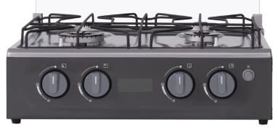 | 1
9 | PIPETA DE GAS:  Capacidad: 100 Libras / 45 kilogramos.  Recargas: Se debe garantizar almenos 3 recargas completas durante la ejecución del contrato  Nota: Debe incluir accesorios para conexión (Conectores flexibles, válvulas, etc.)  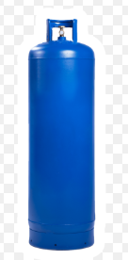 | 1
10 | SILLA PLASTICA ALTO TRAFICO:  Material: Polipropileno (Plástico).  Resistencia: 130 kg.  Protección UV para proteger de luz y agua.  Aptas para interiores y exteriores.  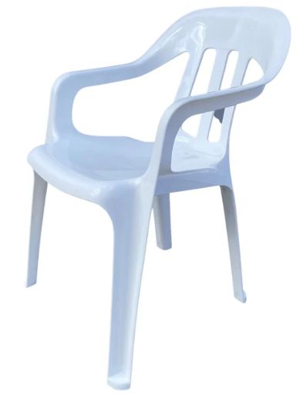 | 28
11 | BANCA PARA COMEDOR:  Estructura de acero con perfil de 2 mm de espesor, sólida y estable.  Asiento en madera de 20 mm de espesor, lijada y terminada con barniz protector.  Largo: 100 cm  Profundidad: 30 cm  Altura: 45 cm  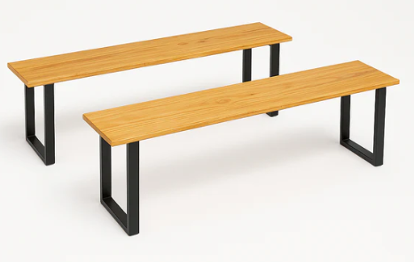 | 8
12 | BANDERA PARA EXTERIOR:  Bandera de Colombia 3 x 2 metros, elaborada en tela impermeable de alta calidad, especial para la intemperie, de buena durabilidad, ondeo y colores firmes. Doble cara, con costuras reforzadas para mayor resistencia, reata con ojáleles, alforzas o driza con mosquetón y argolla.  Deben llevar los distintivos o logos aplicados bordados, por ambas caras.   | 1
12 | BANDERA PARA EXTERIOR:  Bandera del Ejercito Nacional de Colombia 3 x 2 metros, elaborada en tela impermeable de alta calidad, especial para la intemperie, de buena durabilidad, ondeo y colores firmes. Doble cara, con costuras reforzadas para mayor resistencia, reata con ojáleles, alforzas o driza con mosquetón y argolla.  Deben llevar los distintivos o logos aplicados bordados, por ambas caras.   | 1
13 | BANDERA PARA EXTERIOR:  Bandera del Municipio de Cota 3 x 2 metros, elaborada en tela impermeable de alta calidad, especial para la intemperie, de buena durabilidad, ondeo y colores firmes. Doble cara, con costuras reforzadas para mayor resistencia, reata con ojáleles, alforzas o driza con mosquetón y argolla.  Deben llevar los distintivos o logos aplicados bordados, por ambas caras.   | 1

